ČESKÁ ASTRONOMICKÁ SPOLEČNOST
sekretariát: Astronomický ústav AV ČR, v. v. i., Fričova 298, 251 65 Ondřejov
tel. 775 388 400, info@astro.cz


ASTRONOMICKÝ ÚSTAV AV ČR, v. v. i.

Fričova 298, 251 65 Ondřejov

Tiskové prohlášení České astronomické společnosti a Astronomického ústavu AV ČR
číslo 186 z 23. 4. 2013

Ve čtvrtek 25. dubna spatříme částečné zatmění Měsíce

Ve čtvrtek 25. dubna 2013 v pozdních večerních hodinách nastane velmi malé částečné zatmění Měsíce. Náš kosmický soused se při něm doslova jen dotkne plného zemského stínu a na několik desítek minut se bude zdát, jako by byl z levého horního kraje začouzený černým kouřem. Nedaleko potemnělého Měsíce najdeme rovněž planetu Saturn. Půjde o jediné částečné zatmění Měsíce viditelné v České republice až do září roku 2015.

Zatmění Měsíce vzniká při průchodu našeho kosmického souseda zemským stínem. Teoreticky by k úkazu mělo dojít pokaždé, když je Měsíc v úplňku a nachází se v tu dobu přesně na opačné straně oblohy než Slunce. Do roka však nastanou maximálně 3 měsíční zatmění. Je to způsobeno tím, že dráha Měsíce je vůči rovině zemské dráhy skloněna přibližně o 5° a zemský stín na obloze pokrývá ve vzdálenosti Měsíce kruhovou plochu o průměru jen 1,5°. Měsíc proto zemský stín častěji mine a k žádnému zatmění nedojde.

Pokud je Měsíc v úplňku na obloze od zemského stínu ve vzdálenosti menší, než jeho úhlový průměr, můžeme spatřit polostínové zatmění. Kdyby v tom okamžiku na přivrácené straně Měsíce stál astronaut, spatřil by Slunce částečně zakryté tmavou Zemí, obepínanou naoranžovělým prstýnkem naší atmosféry. Polostínové zatmění je očima patrné jen v době, kdy se Měsíc nachází blízko zemského stínu. Výraznější je pak zatmění částečné, při kterém se měsíční kotouč nachází zčásti ponořen v plném zemském stínu. To bude i případ čtvrtečního zatmění. Měsíc se ovšem doslova jen dotkne zemského stínu, nejhlouběji se zanoří svým okrajem asi 1,5 procenta svého průměru. Při pohledu očima i dalekohledem se proto bude zdát, jakoby úplněk někdo z levého horního okraje začernil černými sazemi.

Měsíc vychází v Praze ve 20:09 středoevropského letního času (SELČ). V té době bude již několik minut probíhat očima nepozorovatelná polostínová fáze zatmění. Jak bude Měsíc stoupat, bude se zároveň přibližovat k plnému zemskému stínu. Okolo 21:30 SELČ se již bude při pohledu očima zdát, že úplněk mírně tmavne z levého horního okraje. V té době jej najdeme nevysoko asi 10° nad obzorem. Výhled nekrytý stromy a domy je tedy nutný. Tmavnutí bude sílit a částečné zatmění pak začíná o necelých 25 minut později, ve 21:54 SELČ. To už bude ztmavnutí opravdu výrazné. Při maximální fázi zatmění ve 22:07 SELČ se náš kosmický soused ponoří do plného zemského stínu pouhým 1,5 procenta a najdeme jej asi 15° vysoko nad jihovýchodním obzorem. Konec částečného zatmění pak přijde o čtvrt hodiny později – ve 22:21 SELČ. Ještě dalších asi 20 minut bude na jeho horním okraji patrné mírné ztmavnutí v zemském polostínu. V průběhu úkazu nalezneme v blízkosti Měsíce rovněž dva jasné objekty – asi 4,5° vlevo od Měsíce to bude planeta Saturn, 11° doprava nahoru pak vyhledáme jasnou hvězdu Spica v souhvězdí Panny. Mimo Měsíce tak zejména Saturn bude lákat k pohledu dalekohledem, neboť v něm se ukážou jeho výrazné prstence.

Astronomové při tomto zatmění budou sledovat vlastnosti okraje zemského stínu. Ten totiž není ostrý a mění se v závislosti na lokálních podmínkách v zemské atmosféře nebo například na sluneční aktivitě. Při tak malém procentu zatmění je velmi nejisté, do jaké míry bude zemský stín zasahovat přes okraj Měsíce a zda jej vůbec bude možné pozorovat. Využijí k tomu speciálních fotografických metod.

Úkaz můžete vyfotografovat. Měsíc v úplňku je velmi jasný objekt a i při použití jednoduššího kompaktního fotoaparátu s vestavěným zoomem se potemnění Měsíce na snímku projeví. Pochopitelně krásnějších snímků samotného Měsíce dosáhnete pokročilejšími zrcadlovkami s objektivy většího ohniska (nad 500 mm; menší ohniska se hodí pro kompozitní snímky s budovami či přírodou). Při focení tohoto měsíčního zatmění postačí velmi krátké expozice (zlomky sekund) a nízká citlivost (200 ISO). Úkaz trvá poměrně dlouho, takže je dost času na experimentování. Fotoaparát je vhodné mít upevněný na stativu. Paradoxně – oproti jiným úkazům na obloze – se vyplatí tento fotografovat i z města. Kompozitní snímky potemnělého úplňku s nějakými vhodně nasvětlenými architektonickými památkami bývají zpravidla těmi nejhezčími. Své snímky můžete zasílat i na server České astronomické společnosti přes internetový formulář http://www.astro.cz/fotogalerie/formular/zatmeni. Pokud do redakce dorazí dostatečné množství snímků, vznikne v následujících dnech fotogalerie.

Dalšího výrazného zatmění Měsíce se v České republice dočkáme až za téměř dva a půl roku. Na státní svátek v pondělí 28. září 2015 v časných ranních hodinách budeme po dlouhé době svědky úplného zatmění Měsíce. V plném zemském stínu Měsíc setrvá téměř hodinu a čtvrt a díky zemské atmosféře bude mít neobvyklé naoranžovělé zbarvení.

Petr Horálek
Hvězdárna v Úpici
horalek@astro.cz
GSM: 603 477 646

Zdroje a doporučené odkazy:
[1] Podrobnější informace na Astro.cz
http://www.astro.cz/rady/ukazy/zatmeni/mesic/20130425
[2] Nejbližší zatmění v České republice podrobně do roku 2015
http://astro.sci.muni.cz/zatmeni/
[3] Animace (nejen) zatmění pod správou Larryho Koehna
http://shadowandsubstance.com/

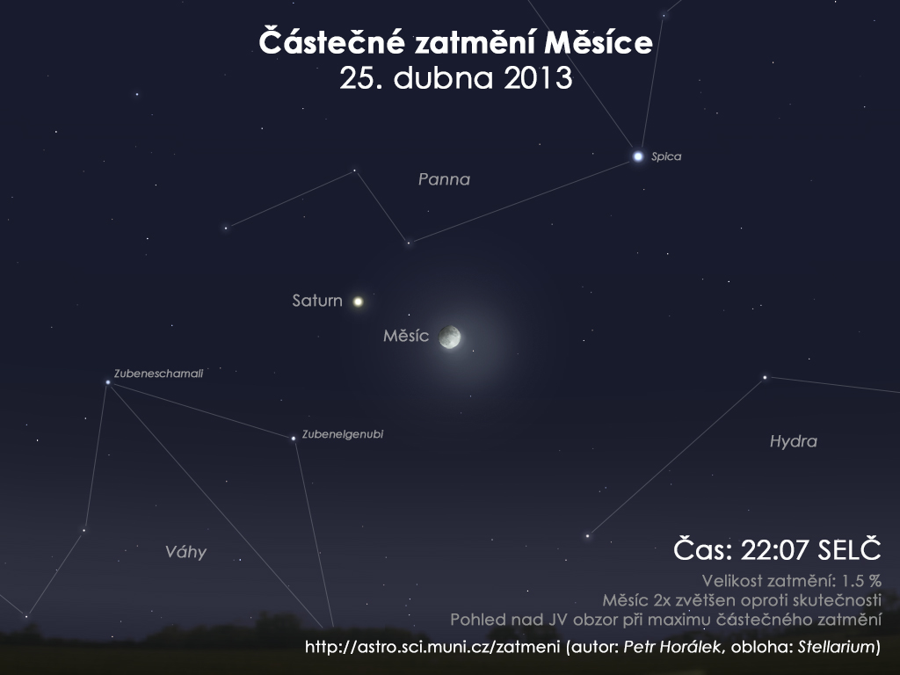

Obloha kolem potemnělého Měsíce 25. dubna 2013. Autor: Petr Horálek, Stellarium.

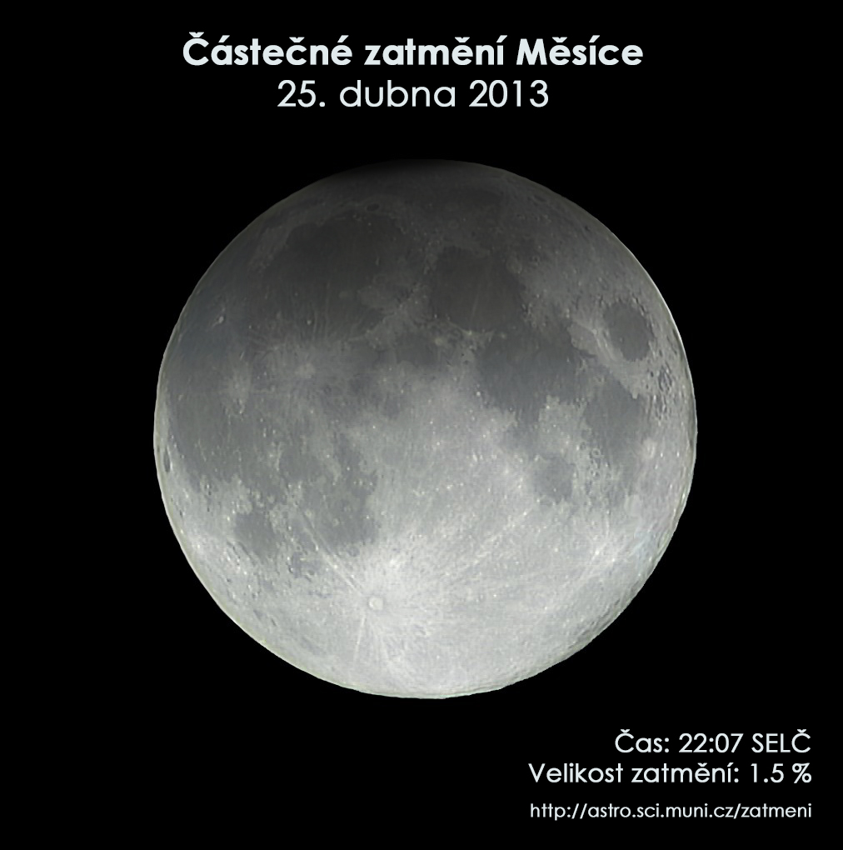

Simulační snímek zatmění při pohledu dalekohledem.
Autor: Expresní astronomické informace.

Česká astronomická společnost (ČAS) vydává od května 1998 tisková prohlášení o aktuálních astronomických událostech a událostech s astronomií souvisejících. Počínaje tiskovým prohlášením č. 67 ze dne 23.10.2004 jsou některá tisková prohlášení vydávána jako společná s Astronomickým ústavem Akademie věd ČR, v. v. i. Archiv tiskových prohlášení a další informace nejen pro novináře lze najít na adrese http://www.astro.cz/media. S technickými a organizačními záležitostmi ohledně tiskových prohlášení se obracejte na tiskového tajemníka ČAS Pavla Suchana na adrese Astronomický ústav AV ČR, v. v. i., Boční II/1401, 141 31 Praha 4, tel.: 226 258 411, fax: 272 769 023, e-mail: suchan@astro.cz.

